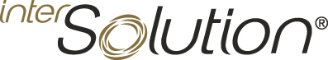
COMMUNIQUÉ DE PRESSE : INTERSOLUTION 2022
Gand (Belgique), janvier 2022
L’édition anniversaire « Covid safe » d’InterSolution réunit à nouveau le secteur de l’énergie solaire
De nombreuses exclusivités ont été présentées à la dixième édition du salon de l’énergie solaire à Flanders Expo à Gand
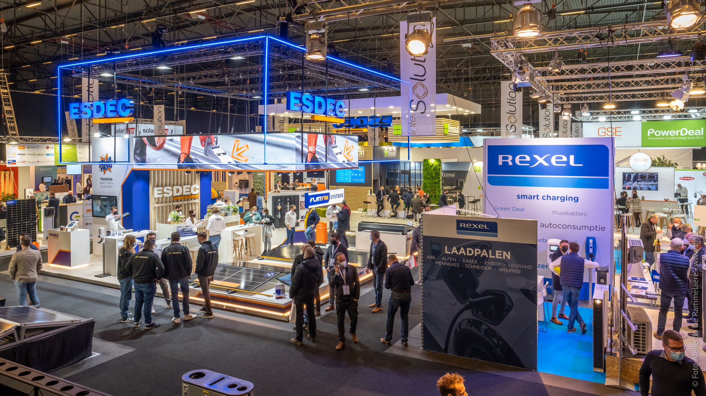
Les 19 et 20 janvier, Flanders Expo à Gand était enfin à nouveau placé sous le signe de l’industrie solaire. Transducteurs, systèmes de stockage, panneaux solaires, systèmes de montage et innovations connexes figuraient à l’avant de la scène. InterSolution 2022 promettait d’être une édition exceptionnelle à tous les égards, et cette promesse a été tenue. Non seulement parce qu’il s’agissait de la dixième édition du salon de l’énergie solaire, mais bien sûr aussi en raison de la période exceptionnelle due au Covid. Malgré tout, le bilan final est impressionnant : plus de 2500 professionnels de l’énergie solaire, dont 15 % venus des Pays-Bas, ont admiré les nombreux beaux stands et les exclusivités présentées par 85 exposants européens. L’engouement suscité par le salon même en cette période d’incertitude prouve que le marché continue de se développer fortement. Et qu'après dix éditions, le salon est devenu un rendez-vous incontournable pour le « solar business ».
Une rencontre en ligne ne peut pas remplacer le contact personnel, ce salon l’a encore démontré. Les nombreux visiteurs et exposants étaient visiblement heureux de pouvoir à nouveau se rencontrer (en toute sécurité), découvrir et présenter des innovations et développer des partenariats fructueux pour la nouvelle année.
La première édition de ce salon a eu lieu en 2009. Cette année-là, le salon professionnel et de réseautage InterSolution a été organisé pour tous ceux ayant un contact professionnel avec l'industrie solaire, comme les électriciens et les techniciens solaires, mais aussi les entrepreneurs, les installateurs, les couvreurs, les plombiers, les architectes, etc. C’était bien avant que le marché flamand des panneaux solaires n’atteigne des niveaux records. Entre-temps, le marché a fortement évolué et l’énergie solaire occupe une place importante dans le monde entier. Aujourd’hui, InterSolution propose une offre complète à 360° d’applications liées à l’énergie solaire et est devenu pour de nombreux exposants une porte d’entrée importante sur le marché belge, voire du Benelux.
« InterSolution évolue avec le marché », explique la fondatrice du salon Delphine Martens. « Alors qu’au début, l’offre se limitait aux panneaux solaires, les systèmes de stockage et les batteries représentent aujourd’hui une part importante du salon. L’industrie solaire poursuivra son développement à l’avenir, avec de plus en plus de nouvelles applications et intégrations, et le salon continuera donc à jouer un rôle important dans les années à venir. »
Au programme du salon
En raison des prix élevés de l’énergie et des défis climatiques toujours plus importants, la société a pris conscience du fait que l’énergie solaire apporte une contribution importante à un monde plus durable. Cette année, le salon accordait une attention particulière aux systèmes de stockage d’énergie destinés à désengorger le réseau électrique et réduire la dépendance au réseau, ainsi qu’aux transducteurs en tant que pivots de la gestion énergétique des habitations et autres bâtiments. On a pu y voir également de nombreuses innovations, notamment dans le domaine de l’entretien, du monitoring et des systèmes de montage – systèmes dans ou sur le toit, fixés au sol ou flottants, statiques ou orientables. Outre l’énergie solaire, l’énergie solaire thermique joue un rôle de plus en plus important sur le plan de la durabilité. Parmi les autres thèmes à l’honneur, on citera la numérisation et l’automatisation, de la vente au montage, ainsi que les solutions de recharge pour véhicules électriques. En bref, InterSolution a permis de mettre en évidence un marché en pleine évolution !
Un programme de 18 master classes passionnantes était cette fois encore organisé par de nombreux exposants. Les sujets abordés allaient des nouveaux systèmes de stockage domestiques aux conseils sur l’installation de systèmes de montage et de technologies BIPV, en passant par le tarif de capacité et la politique en matière de photovoltaïque en Flandre.
Prochaine édition : les 25 et 26 janvier 2023
Après le succès de cette édition anniversaire, l’organisation du salon est heureuse de fixer déjà le rendez-vous pour l’année prochaine. InterSolution aura lieu les mercredi 25 et jeudi 26 janvier 2023 à Flanders Expo à Gand. La plupart des exposants ont déjà fait savoir qu’ils seront présents. Les exposants intéressés peuvent s’inscrire via info@intersolution.be.
Plus d’infos : www.intersolution.be
*** NON DESTINÉ À LA PUBLICATION ***
Vous pouvez télécharger les illustrations (photos de l’édition 2022) sur www.intersolution.be (via Presse > Illustrations)
Pour obtenir plus d’informations destinées à la presse, vous pouvez vous adresser à :
Kurt Peeters, responsable des relations presse pour InterSolution
T +32 (0)474 444 660
press@intersolution.be
Organisation de l’événement :
Delfico SA
Maaltebruggestraat 300
9000 Gand (Belgique)
T +32 (0)9 385 77 19
www.intersolution.be

